***METAFORIKI***



*Courier management system*



**Κωτσάκης Ανδρέας [36966]**

**Λυμπέρης Ανδρέας [36688]**

**Τσαγκανάς Φώτης [39694]**



Πίνακας περιεχομένων

2.1. Ιστορικό λογισμικού – αναθεωρήσεις 3

2.2. Εισαγωγή 3

2.2.1 Σκοπός 3

2.2.1 Πεδίο δράσης της εφαρμογής 3

2.2.3. Γενική Περιγραφή συστήματος 4

2.2.3.1. Διαγράμματα περιπτώσεων χρήσης 4

2.2.3.2. Συνοπτική περιγραφή των εμπλεκόμενων ρόλων 5

2.3. Λειτουργικές απαιτήσεις 6

2.3.1. Είσοδος στο σύστημα 6

2.3.2. Εντοπισμός πακέτου 7

2.3.3. Εμφάνιση στατιστικών γραφημάτων 8

2.3.4. Εξαγωγή βάσης δεδομένων 9

2.3.5. Εμφάνιση πληροφοριών παραλήπτη 10

2.3.6. Φόρτωση στοιχείων δεμάτων προς επίδοση. 11

2.3.7. Εμφάνιση διεύθυνσης παραλήπτη δέματος 12

2.3.8. Εκχώρηση νέου πακέτου προς επίδοση 13

2.3.9. Αναζήτηση στοιχειών υπάρχοντος πακέτου. 14

2.3.10. Επεξεργασία υπάρχοντος πακέτου. 15

2.4. Μη Λειτουργικές απαιτήσεις 16

2.4.1. Περιβάλλον Λειτουργίας 16

2.4.2. Προυποθέσεις – εξαρτήσεις 16

2.4.3. Ανάλυση ελέγχου του κώδικα(debugging/testing) 16

2.4.4. Απαιτήσεις για τις εξωτερικές διεπαφές 17

2.4.4.1 Διεπαφή χρήστη 17

2.4.4.2 Διεπαφές υλικού 24

2.4.4.3 Διεπαφές λογισμικού 25

2.4.4.4 Διεπαφές επικοινωνιών 25

3 . Διαγράμματα UML 26

3.1. Διαγράμματα κλάσεων 26

3.2. Διαγράμματα ακολουθίας 26

3.3. Διαγράμματα δραστηριότητας 26

# **2.1. Ιστορικό λογισμικού – αναθεωρήσεις**

|  |  |  |  |
| --- | --- | --- | --- |
| **Όνομα** | **Ημερ/νία** | **Περιγραφή εκδόσεων** | **Έκδοση** |
| Ομάδα Softeng |  | Πρόχειρο | 0.0 |
| Ομάδα Softeng |  | Ανάπτυξη του συστήματος | 0.2 |
| Ομάδα Softeng |  | Εφαρμογή αλλαγών | 0.3 |
| Ομάδα Softeng |  | Alpha έκδοση γιά user testing από τους τελικούς χρήστες. | 0.5 |
| Ομάδα Softeng |  | Beta έκδοση γιά user testing από τους τελικούς χρήστες. | 0.8 |
| Ομάδα Softeng |  | Τελική έκδοση του συστήματος | 1.0 |

# **2.2. Εισαγωγή**

# 2.2.1 Σκοπός

Το σύστημα “Μεταφορική” είναι ένα πρόγραμμα διαχείρησης δεμάτων. Σκοπός του είναι να διευκολύνει τον ιδιοκτήτη καθώς και τον εργαζόμενο της επιχείρησης στήν διαχείριση τών δεμάτων. Για λόγους ασφαλείας και σωστής διαχείρισης ευθυνών ο κάθε χρήστης έχει άλλες δυνατότητες στο σύστημα (access level).

# 2.2.1 Πεδίο δράσης της εφαρμογής

Η εφαρμογή ασχολείται με την καθημερινή διανομή δεμάτων, παρέχοντας χρήσιμες πληροφορίες και δυνατότητες τόσο στους εργαζομένους όσο και στους πελάτες της εταιρίας.

# 2.2.3. Γενική Περιγραφή συστήματος

# 2.2.3.1. Διαγράμματα περιπτώσεων χρήσης



# 2.2.3.2. Συνοπτική περιγραφή των εμπλεκόμενων ρόλων

Στο σύστημα υπάρχουν τέσσερις διακριτοί ρολοι. Ο πελάτης ο υπάλληλος, ο μεταφορέας και ο διαχειριστής. Ο καθένας έχει διαφορετικό επίπεδο πρόσβασης στο σύστημα. Παρακάτω αναφέρονται συνοπτικά οι διαδικασίες που μπορεί να εκτελέσει ο καθένας.

***Έλεγχος κατάστασης μεταφοράς***: Ο πελάτης έχει τη δυνατότητα εισάγωντας τον αριθμό παραγγελείας του να δει την κατάσταση του πακέτου του.

***Παράδοση Πακέτου***: Ο μεταφορέας έχει τη δυνατότητα να καταχωρήσει στη βάση του συστήματος την κατάσταση του πακέτου ( Παραδόθηκε , Λάθος Διεύθυνση , κλπ).

***Πληροφορίες Πράδοσης:*** Ο μεταφορές μπορεί να πληροφορηθεί για τα στοιχεια της παράδοσης(διεύθυνση, σχόλια, κτλ).

***Στατιστικά***: Ο Διαχειριστής έχει τη δυνατότητα να δει τα στατιστικά στοιχεία των πακέτων με γραφήματα, καθώς και να αποθηκεύσει τον πίνακα των δεμάτων σε .csv μορφή στον υπολογιστή του.

***Καταχώρηση/Επεξεργασία Πακέτου***: Ο υπάλληλος έχει τη δυνατότητα να δημιουργήσει μια νέα καταχώρηση πακέτου, καθώς και να αναζητήσει κάποιο και να επεξεργαστεί τα στοιχεία του μέσα από το πρόγραμμα.

# **2.3. Λειτουργικές απαιτήσεις**

# 2.3.1. Είσοδος στο σύστημα

|  |  |  |  |
| --- | --- | --- | --- |
| Κωδικός Περίπτωσης: | UC - 1 | | |
| Ονομασία: | Είσοδος στο σύστημα | | |
| Δημιουργήθηκε από: | Softeng | Τελευταία ενημέρωση από: | Softeng |
| Ημερομηνία Συγγραφής: | 23/12/2013 | Ημερομηνία τελευταίας ενημέρωσης: | 08/01/2014 |

|  |  |
| --- | --- |
| Εμπλεκόμενοι Ρόλοι: | Υπάλληλος, Μεταφορέας, Διαχειριστής, Πελάτης |
| Περιγραφή: | Για να μπούμε στο σύστημα θα πρέπει να εισάγουμε έγκειρα το όνομα χρήστη και το κωδικό που αναλογούν στο κάθε χειριστή. |
| Γεγονός Εκκίνησης: | Άνοιγμα εφαρμογής. |
| Προϋποθέσεις: | 1. Επικοινωνία με την βάση δεδομένων. 2. Ο κωδικός που θα πληκτρολογηθεί να είναι ο σωστός |
| Τελική Κατάσταση: | 1. Επιτυχής είσοδος στο σύστημα. |
| Φυσιολογική Ροή: | 1. Άνοιγμα εφαρμογής 2. Εισαγωγή στοιχείων 3. Πρόσβαση στο σύστημα. |
| Εξαιρέσεις: | Ο κωδικός πρόσβασης είναι λανθασμένος |
| Σημειώσεις και ζητήματα: | Ο πελάτης δεν χρειάζεται να εισάγει κωδικό για να αποκτήσει πρόσβαση στο σύστημα |

# 2.3.2. Εντοπισμός πακέτου

|  |  |  |  |
| --- | --- | --- | --- |
| Κωδικός Περίπτωσης: | UC - 2 | | |
| Ονομασία: | Εντοπισμός Πακέτου | | |
| Δημιουργήθηκε από: | Softeng | Τελευταία ενημέρωση από: | Softeng |
| Ημερομηνία Συγγραφής: | 23/12/2013 | Ημερομηνία τελευταίας ενημέρωσης: | 08/01/2014 |

|  |  |
| --- | --- |
| Εμπλεκόμενοι Ρόλοι: | Πελάτης |
| Περιγραφή: | Ο πελάτης μπορεί να εισάγει το κωδικό του αντικειμενου (tracking number) και να λάβει πληροφορίες για την κατάσταση του δέματος του. |
| Γεγονός Εκκίνησης: | Ο πελάτης πατάει το πλήκτρο της αναζήτησης στη διεπαφή χρηστη. |
| Προϋποθέσεις: | 1. Ο πελάτης πρέπει να συμπληρώσει το πεδίο με κατάλληλο κωδικό αντικειμενου.  2. Επικοινωνία με την βάση δεδομένων. |
| Τελική Κατάσταση: | 1. Εμφάνιση πληροφοριών κατάστασης πακέτου. |
| Φυσιολογική Ροή: | 1. UC - 1  2. Εισαγώγη κωδικού αντικειμένου  3. Πάτημα κουμπιού αναζήτησης  4. Εμφάνιση πληροφοριών κατάστασης πακέτου. |
| Εξαιρέσεις: | Λάθος μορφή κωδικού αντικειμένου. |
| Σημειώσεις και ζητήματα: | Ο κωδικός αντικειμένου πρέπει να είναι της μορφής YYxxxxxxxxxYY  (2 λατινικά γράμματα ακολουθούμενα από 9 νούμερα και 2 λατινικά γράμματα) |

# 2.3.3. Εμφάνιση στατιστικών γραφημάτων

|  |  |  |  |
| --- | --- | --- | --- |
| Κωδικός Περίπτωσης: | UC - 3 | | |
| Ονομασία: | Εμφάνιση στατιστικών γραφημάτων | | |
| Δημιουργήθηκε από: | Softeng | Τελευταία ενημέρωση από: | Softeng |
| Ημερομηνία Συγγραφής: | 23/12/2013 | Ημερομηνία τελευταίας ενημέρωσης: | 08/01/2014 |

|  |  |
| --- | --- |
| Εμπλεκόμενοι Ρόλοι: | Διαχειριστής |
| Περιγραφή: | Ο διαχειριστής μπορεί να επιλέξει ανάμεσα από μια κατηγορία στατιστικών και να δει τα ανάλογα αποτελέσματα με διάφορα γραφήματα. |
| Γεγονός Εκκίνησης: | Επιλογή στοιχείων για το οποία θα παρουσιαστούν οι μετρήσεις από την διεπαφή χρήστη. |
| Προϋποθέσεις: | 1. Επικοινωνία με την βάση δεδομένων. |
| Τελική Κατάσταση: | 1. Εμφάνιση στατιστικών γραφημάτων |
| Φυσιολογική Ροή: | 1. UC - 1  2. Επιλογή στοιχείων για το οποία θα παρουσιαστούν οι μετρήσεις από την διεπαφή χρήστη.  3. Εμφάνιση πληροφοριών κατάστασης πακέτου. |
| Εξαιρέσεις: |  |
| Σημειώσεις και ζητήματα: |  |

# Εξαγωγή βάσης δεδομένων

|  |  |  |  |
| --- | --- | --- | --- |
| Κωδικός Περίπτωσης: | UC - 4 | | |
| Ονομασία: | Εξαγωγή βάσης δεδομένων | | |
| Δημιουργήθηκε από: | Softeng | Τελευταία ενημέρωση από: | Softeng |
| Ημερομηνία Συγγραφής: | 23/12/2013 | Ημερομηνία τελευταίας ενημέρωσης: | 17/01/2014 |

|  |  |
| --- | --- |
| Εμπλεκόμενοι Ρόλοι: | Διαχειριστής |
| Περιγραφή: | Ο διαχειριστής μπορεί να εξάγει και να αποθηκεύσει την βάση δεδομένων σε αρχείο τύπου csv |
| Γεγονός Εκκίνησης: | Πάτημα πλήκτρου εξαγωγής στην διεπαφή χρηστη. |
| Προϋποθέσεις: | 1. Επικοινωνία με την βάση δεδομένων. |
| Τελική Κατάσταση: | 1. Αποθήκευση περιεχομένου βάσης δεδομένων σε αρχείο csv. |
| Φυσιολογική Ροή: | 1. UC - 1  2. Πάτημα πλήκτρου εξαγωγής στην διεπαφή χρηστη.  3. Εμφάνιση παραθυρικού περιβάλλοντος για την επιλογή φακέλου αποθήκευσης του αρχείου csv στον διαθέσιμο χώρο αποθήκευσης του συστήματος.  4. Επιλογή φακέλου αποθήκευσης.  5. Επιβεβαίωση επιλογής.  6. Αποθήκευση περιεχομενου βάσης δεδομένων σε αρχείο csv. |
| Εξαιρέσεις: | Επιλογή φακέλου αποθήκευσης στο οποιο ο χρηστης δεν έχει δικαίωμα εγγραφης. |
| Σημειώσεις και ζητήματα: |  |

# Εμφάνιση πληροφοριών παραλήπτη

|  |  |  |  |
| --- | --- | --- | --- |
| Κωδικός Περίπτωσης: | UC - 5 | | |
| Ονομασία: | Εμφάνιση πληροφοριών παραλήπτη | | |
| Δημιουργήθηκε από: | Softeng | Τελευταία ενημέρωση από: | Softeng |
| Ημερομηνία Συγγραφής: | 23/12/2013 | Ημερομηνία τελευταίας ενημέρωσης: | 17/01/2014 |

|  |  |
| --- | --- |
| Εμπλεκόμενοι Ρόλοι: | Μεταφορέας |
| Περιγραφή: | μεταφορέας μπορεί να συνδεθεί στην βάση δεδομένων και να ενημερωθεί για όλα τα δέματα που πρέπει να παραδώσει. |
| Γεγονός Εκκίνησης: | Πάτημα πλήκτρου σύνδεσης στην διεπαφή χρηστη. |
| Προϋποθέσεις: | 1. Επικοινωνία με την βάση δεδομένων. |
| Τελική Κατάσταση: | 1. Εμφάνιση των στοιχείων παράδοσης των δεμάτων |
| Φυσιολογική Ροή: | 1. UC - 1  2. Πάτημα πλήκτρου σύνδεσης στην διεπαφή χρηστη.  3. Εμφάνιση των στοιχείων παράδοσης των δεμάτων |
| Εξαιρέσεις: | Επιλογή φακέλου αποθήκευσης στο οποιο ο χρηστης δεν έχει δικαίωμα εγγραφης. |
| Σημειώσεις και ζητήματα: |  |

# Φόρτωση στοιχείων δεμάτων προς επίδοση.

|  |  |  |  |
| --- | --- | --- | --- |
| Κωδικός Περίπτωσης: | UC - 6 | | |
| Ονομασία: | Φόρτωση στοιχείων δεμάτων προς επίδοση | | |
| Δημιουργήθηκε από: | Softeng | Τελευταία ενημέρωση από: | Softeng |
| Ημερομηνία Συγγραφής: | 23/12/2013 | Ημερομηνία τελευταίας ενημέρωσης: | 17/01/2014 |

|  |  |
| --- | --- |
| Εμπλεκόμενοι Ρόλοι: | Μεταφορέας |
| Περιγραφή: | Ο μεταφορέας μπορεί να ενημερωθεί περαιτέρω για τα στοιχεία του παραλήπτη του δέματος προς επίδοση. |
| Γεγονός Εκκίνησης: | Πάτημα πλήκτρου στην διεπαφή χρήστη. |
| Προϋποθέσεις: | 1. Επικοινωνία με την βάση δεδομένων. |
| Τελική Κατάσταση: | 1. Εμφάνιση των στοιχείων παραλήπτη του δέματος προς επίδοση. |
| Φυσιολογική Ροή: | 1. UC - 1  2. UC – 5  3 . Επιλογή παραλήπτη από την λίστα με τους παραλήπτες  4. Πάτημα πλήκτρου στην διεπαφή χρήστη.  5. Εμφάνιση των στοιχείων παραλήπτη του δέματος προς επίδοση. |
| Εξαιρέσεις: |  |
| Σημειώσεις και ζητήματα: |  |

# Εμφάνιση διεύθυνσης παραλήπτη δέματος

|  |  |  |  |
| --- | --- | --- | --- |
| Κωδικός Περίπτωσης: | UC - 7 | | |
| Ονομασία: | Εμφάνιση διεύθυνσης παραλήπτη δέματος | | |
| Δημιουργήθηκε από: | Softeng | Τελευταία ενημέρωση από: | Softeng |
| Ημερομηνία Συγγραφής: | 23/12/2013 | Ημερομηνία τελευταίας ενημέρωσης: | 17/01/2014 |

|  |  |
| --- | --- |
| Εμπλεκόμενοι Ρόλοι: | Μεταφορέας |
| Περιγραφή: | Ο μεταφορέας μπορεί να βρει την διεύθυνση του παραλήπτη σε οδικό χάρτη. |
| Γεγονός Εκκίνησης: | Πάτημα πλήκτρου στην διεπαφή χρήστη. |
| Προϋποθέσεις: | 1. Επικοινωνία με την βάση δεδομένων.  2. Έγκυρη διεύθυνση παραλήπτη. |
| Τελική Κατάσταση: | 1. Εμφάνιση διεύθυνση παραλήπτη σε οδικό χάρτη. |
| Φυσιολογική Ροή: | 1. UC - 1  2. UC – 5  3 . Επιλογή παραλήπτη από την λίστα με τους παραλήπτες  4. Πάτημα πλήκτρου στην διεπαφή χρήστη.  5. Εμφάνιση διεύθυνση παραλήπτη σε οδικό χάρτη. |
| Εξαιρέσεις: |  |
| Σημειώσεις και ζητήματα: |  |

# 2.3.8. Εκχώρηση νέου πακέτου προς επίδοση

|  |  |  |  |
| --- | --- | --- | --- |
| Κωδικός Περίπτωσης: | UC - 8 | | |
| Ονομασία: | Εκχώρηση νέου πακέτου προς επίδοση | | |
| Δημιουργήθηκε από: | Softeng | Τελευταία ενημέρωση από: | Softeng |
| Ημερομηνία Συγγραφής: | 23/12/2013 | Ημερομηνία τελευταίας ενημέρωσης: | 17/01/2014 |

|  |  |
| --- | --- |
| Εμπλεκόμενοι Ρόλοι: | Υπάλληλος |
| Περιγραφή: | Ο υπάλληλος μπορεί να εκχωρήσει τα στοιχεία αποστολής του πακέτου προς επίδοση και να λάβει από το σύστημα κωδικό αντικειμένου (tracking number), μοναδικό για κάθε εκχώρηση. |
| Γεγονός Εκκίνησης: | Πάτημα πλήκτρου εκχώρησης στην διεπαφή χρήστη. |
| Προϋποθέσεις: | 1. Ο υπάλληλος πρέπει να έχει συμπληρώσεις όλα τα προαπαιτούμενα πεδία.  2. Επικοινωνία με την βάση δεδομένων. |
| Τελική Κατάσταση: | 1. Δημιουργία μοναδικού κωδικού αντικειμενου για την ενημέρωσης της κατάστασης παράδοσης του αντικειμενου προς επίδοση. |
| Φυσιολογική Ροή: | 1. UC - 1  2. Επιλογή καρτέλας δημιουργίας νέας καταχώρησης πακέτου.  3 . Συμπλήρωση όλον τον προαπαιτούμενων πεδίων.  4. Πάτημα πλήκτρου εκχώρησης στην διεπαφή χρήστη.  5. Εμφάνιση κωδικού αναζήτησης αντικειμενου. |
| Εξαιρέσεις: | Συμπλήρωση λάθος στοιχείων. |
| Σημειώσεις και ζητήματα: |  |

# 2.3.9. Αναζήτηση στοιχειών υπάρχοντος πακέτου.

|  |  |  |  |
| --- | --- | --- | --- |
| Κωδικός Περίπτωσης: | UC - 9 | | |
| Ονομασία: | Αναζήτηση στοιχειών υπάρχοντος πακέτου | | |
| Δημιουργήθηκε από: | Softeng | Τελευταία ενημέρωση από: | Softeng |
| Ημερομηνία Συγγραφής: | 23/12/2013 | Ημερομηνία τελευταίας ενημέρωσης: | 17/01/2014 |

|  |  |
| --- | --- |
| Εμπλεκόμενοι Ρόλοι: | Υπάλληλος |
| Περιγραφή: | Ο υπάλληλος μπορεί να αναζητήσει τα στοιχειά ενός καταχωρημένου αντικειμένου από την βάση συμπληρώνοντας ένα η περισσότερα από τα υπάρχοντα παιδιά αναζήτησης. |
| Γεγονός Εκκίνησης: | Πάτημα πλήκτρου αναζήτησης στην διεπαφή χρήστη. |
| Προϋποθέσεις: | 1. Ο υπάλληλος πρέπει να έχει ένα η περισσότερα από τα προαπαιτούμενα πεδία.  2. Επικοινωνία με την βάση δεδομένων. |
| Τελική Κατάσταση: | 1. Εμφάνιση πληροφοριών για το πακέτο που αναζητήθηκε. |
| Φυσιολογική Ροή: | 1. UC - 1  2. Επιλογή καρτέλας αναζήτησης πακέτου.  3 . Συμπλήρωση ενός η περισσοτερων από τα απαιτούμενα πεδία.  4. Πάτημα πλήκτρου αναζήτησης στην διεπαφή χρήστη.  5. Εμφάνιση πληροφοριών για το πακέτο που αναζητήθηκε. |
| Εξαιρέσεις: | Συμπλήρωση λάθος στοιχείων. |
| Σημειώσεις και ζητήματα: |  |

2.3.10. Επεξεργασία υπάρχοντος πακέτου.

|  |  |  |  |
| --- | --- | --- | --- |
| Κωδικός Περίπτωσης: | UC - 10 | | |
| Ονομασία: | Επεξεργασία υπάρχοντος πακέτου | | |
| Δημιουργήθηκε από: | Softeng | Τελευταία ενημέρωση από: | Softeng |
| Ημερομηνία Συγγραφής: | 23/12/2013 | Ημερομηνία τελευταίας ενημέρωσης: | 17/01/2014 |

|  |  |
| --- | --- |
| Εμπλεκόμενοι Ρόλοι: | Υπάλληλος |
| Περιγραφή: | Ο υπάλληλος μπορεί να επεξεργαστεί ένα η περισσότερα από τα υπάρχοντα πακέτα στην βάση δεδομένων. |
| Γεγονός Εκκίνησης: | Επεξεργασία ενός η περισσοτερων από τα εμφανιζόμενα πεδία. |
| Προϋποθέσεις: | 1. Επικοινωνία με την βάση δεδομένων. |
| Τελική Κατάσταση: | 1. Εκχώρηση αλλαγών στην βάση δεδομένων του συστήματος. |
| Φυσιολογική Ροή: | 1. UC - 1  2. UC - 9  3 . Επεξεργασία ενός η περισσοτέρων από τα εμφανιζόμενα πεδία.  4. Πάτημα πλήκτρου εκχώρησης στην διεπαφή χρήστη. |
| Εξαιρέσεις: |  |
| Σημειώσεις και ζητήματα: |  |

# **2.4. Μη Λειτουργικές απαιτήσεις**

## 2.4.1. Περιβάλλον Λειτουργίας

Για τήν εκτέλεση του συστήματος «Μεταφορηκή» χρειάζεται σαφώς ένα ολοκληρωμένο ηλεκτρονικό υπολογιστικό σύστημα (όχι μεγάλων απαιτήσεων) .Δέν υπάρχει κάποια ειδική πλατφόρμα για την εκτέλεση καθώς η εφαρμογή δημιουργήθηκε σε περιβάλλον Java το οποίο σημαίνει ότι είναι cross platform. Απαίτηση που έχει ανεξάρτητως λειτουργικού είναι η εγκατάσταση του Java Runtime Environment (JRE) καθώς και ένας ΜySQL server εγκατεστημένος.

## 2.4.2. Προυποθέσεις – εξαρτήσεις

Εγκατάσταση του Java Runtime Environment (JRE) και σύνδεση στο διαδύκτιο.

## 2.4.3. Ανάλυση ελέγχου του κώδικα(debugging/testing)

Η χρήση του εργαλείου του eclipse μας έδωσε τις ευκολίες του να υπάρχουν επιπλέον εργαλεία απασφαλμάτωσης ελέγχου και παραμετροποίησης.

Έτσι έγινε και με το πρόγραμμά μας που με τη χρήση του junit βοηθηθήκαμε στο να ελέγξουμε τον κώδικα μας την ίδια στιγμή που θα μπορούσαμε να αλλάξουμε τον κώδικα ώστε να διαπιστώσουμε τις αλλαγές.

Όπως επίσης να αλλάξουμε τις επιλογές του junit ώστε να διαμορφώσουμε τις συνθήκες ελέγχου του κώδικα, η Κάλυψη που πετύχαμε περιορίστηκε κύριος λόγο του eclipse στο 50% περίπου.

Junit screenshot (EMMA plugin)

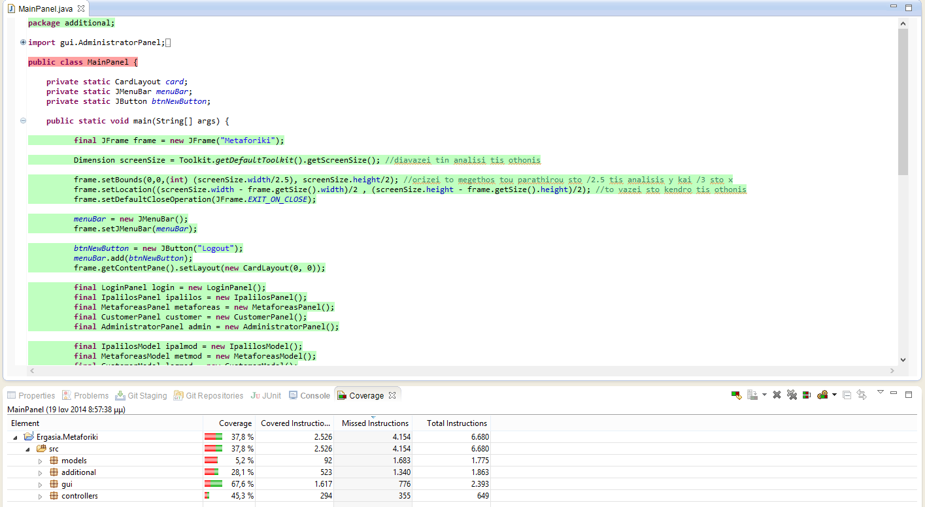

# 2.4.4. Απαιτήσεις για τις εξωτερικές διεπαφές

## 2.4.4.1 Διεπαφή χρήστη

Η εφαρμογή προσφέρει γραφικό περιβάλλον (GUI) δίνοντας διαφορετικές δυνατότητες ανάλογα με τους διαφορετικούς είδους χρηστες που χρησιμοποιούν την εφαρμογή:

Ο πελάτης μπορεί να αναζητήσει το πακέτο που τον ενδιαφέρει συμπληρώνοντας το πεδίο και πατώντας το πλήκτρο "Search".

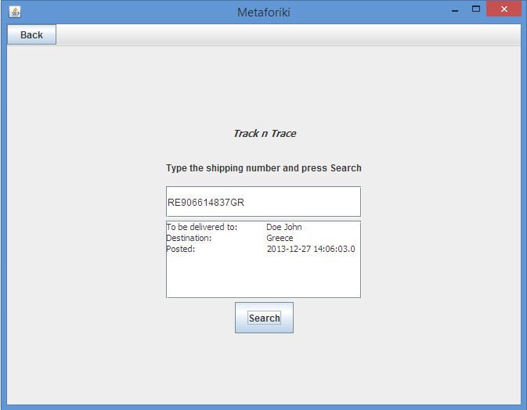

Ο μεταφορέας μπορεί να κατεβάσει από από την βάση δεδομένων τα στοιχεια των δεμάτων προς επίδοση πατώντας το πλήκτρο "Connect". Επίσης μπρορεί να λάβει περαιτέρω πληροφορίες για ένα από τα δέματα προς επίδοση επιλέγοντας από την λίστα την ζητούμενη καταχώριση και συνεχεια πατώντας το πλήκτρο "More Info" όπως και να δει στον οδικό χαρτί την διεύθυνση της επιλεγμένης καταχώρισης πατώντας το πλήκτρο "Map".

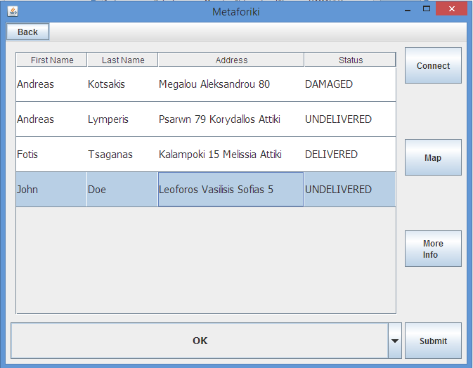

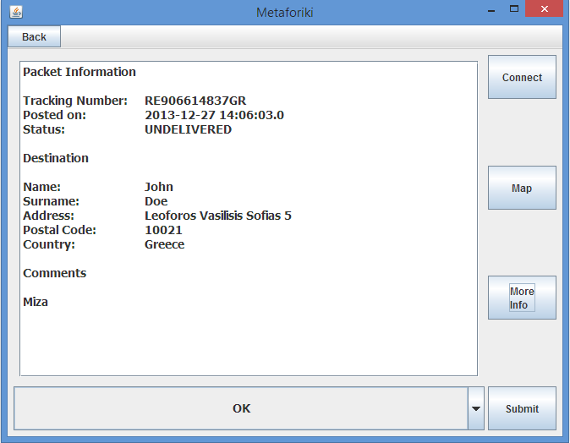

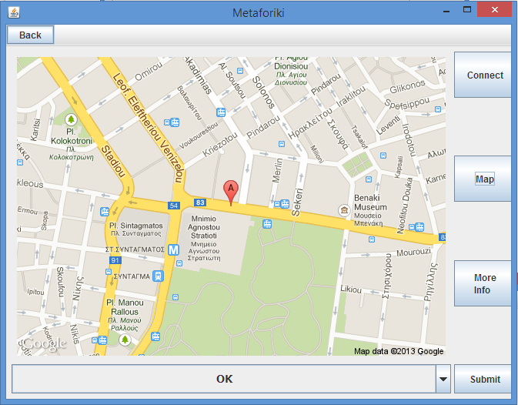

Ο διαχειριστής του συστήματος μπορεί να δει γραφικά τα στατιστικά στοιχεια τις παράδοσης τον δεμάτων επιλέγοντας το ζητούμενο στατιστικό από το dropbox στο πάνω δεξί μέρος του GUI, όπως επίσης να σώσει όλα τα στοιχεια της βάσης σε αρχείο csv πατώντας το πλήκτρο "Export All"

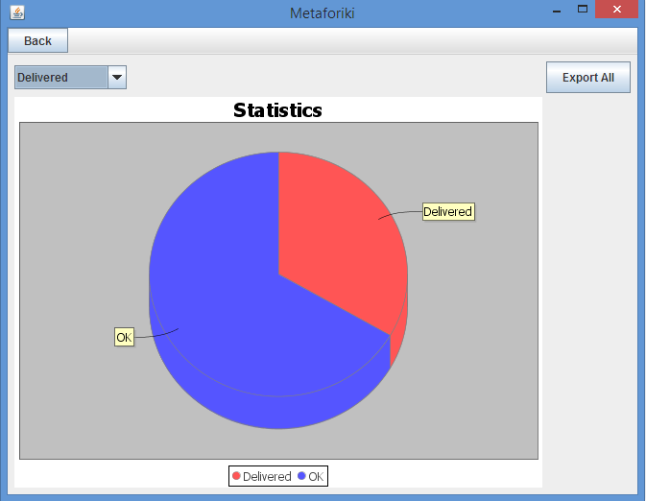

Ο υπάλληλος μπορεί να καταχωρήσει νέο πακέτο προς επίδοση διαλέγοντας την καρτέλα "New Packet" και αφού συμπληρώσει όλα τα απαιτούμενα στοιχεια στα αντίστοιχα πεδία να πατήσει το πλήκτρο "Submit". Αφού πατηθεί το πλήκτρο εμφανίζεται καινούριο πεδίο με τον κωδικό του αντικειμενου που αντιστοιχεί στην καταχώριση. Το πλήκτρο "Clear" καθαρίζει όλα τα πεδία σε περίπτωση που ο χρηστης κάνει κάποια λάθος εγγραφη σε κάποια η όλα τα πεδία.

Επιλέγοντας την καρτέλα "Search" ο υπάλληλος μπορεί να αναζητήσει κάποια από τα ήδη καταχωρημένα πακέτα συμπληρώνοντας ένα η περισσότερα από τα υπάρχοντα πεδία και πατώντας το πλήκτρο "Search". Αν η αναζήτηση επιφέρει κάποιο αποτέλεσμα εμαφανίζεται ο πινακας με τα αποτελέσματα ειδάλλως εμφανίζεται μήνυμα που ενημερώνει ότι δεν υπάρχει κάποια καταχώριση που να ταιριάζει με τα ζητούμενα πεδία. Ομοίως με την καρτέλα "New Packet" το πλήκτρο "Clear" καθαρίζει όλα τα πεδία. Αν ο υπάλληλος επιλέξει να επεξεργαστεί κάποιο από το στοιχεια εμφανίζεται πλήκτρο με την ονομασία "Submit" που επιτρέπει την αναβάθμιση των καταχωρίσεων στην βάση δεδομένων.

Το πλήκτρο "Export" επιτρέπει το άνοιγμα του πινακα σε νέο παράθυρο ώστε να μπορεούν να γίνουν πάνω από μια αναζητήσεις και να συγκριθούν τα αποτελέσματα τους.

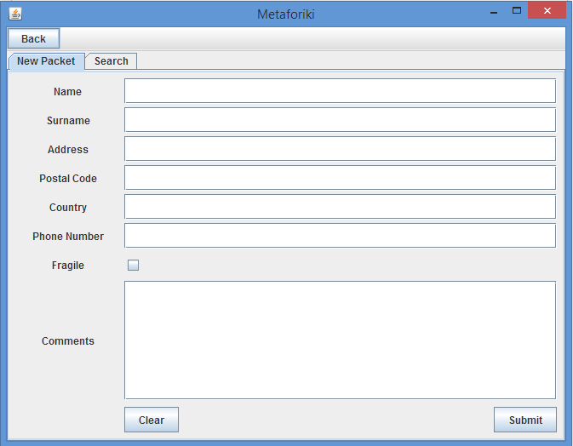

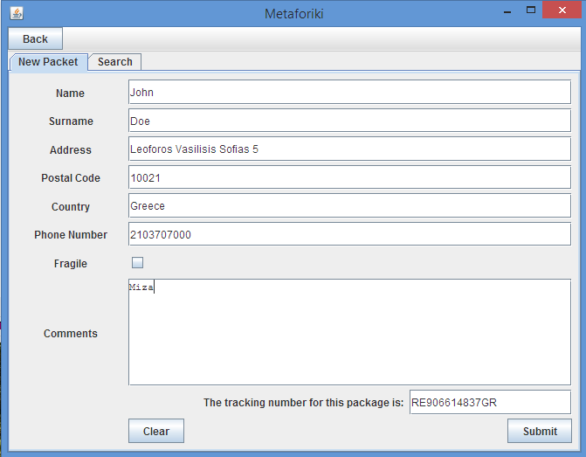

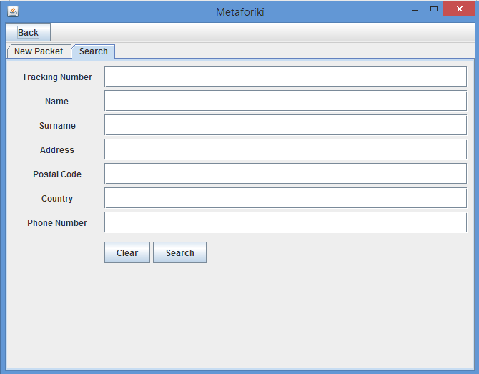

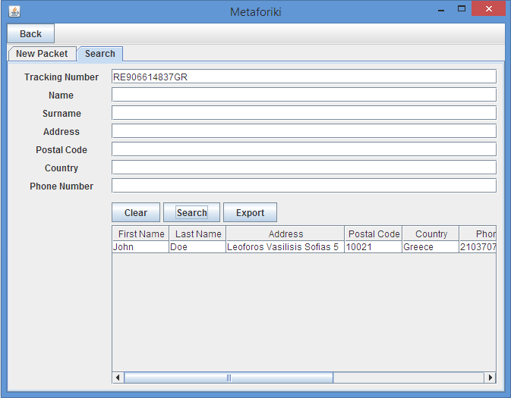

## 2.4.4.2 Διεπαφές υλικού

Για την χρήση του συστήματος ο κάθε χρηστης πρέπει να έχει έναν προσωπικό υπολογιστή που που να περιλαμβάνει εκτος από την κεντρική μονάδα ηλεκτρονικού υπολογιστή τουλάχιστον μια οθόνη, ένα πληκτρολόγιο και ένα ποντίκι όπως επίσης και ένα modem/ router η κάποια άλλη παρόμοια συσκευή που επιτρέπει την σύνδεση στο internet.

Επίσης ο υπάλληλος πρέπει να διαθέτει και μια συσκευή εκτύπωσης αποδείξεων που θα τυπώνει τον κωδικό του αντικειμενου κατά την εκχώρηση νέου πακέτου στο σύστημα.

Εξαίρεση αποτελεί ο μεταφορέας ο οποιος αντί για προσωπικό υπολογιστή πρέπει να διαθέτει μια φορητή συσκευή τύπου tablet η smartphone η οποια θα υποστηρίζει ασύρματη σύνδεση στο internet(3G).

Θα πρέπει επίσης να υπάρχει ένας υπολογιστής που θα έχει τον ρολο του server και θα χρησιμοποιείτε για την εγκατάσταση της βάσης δεδομένων. Ο server πρέπει να έχει αρκετά μεγάλη υπολογιστική ισχύ ώστε να υποστηρίζει την ταυτόχρονη σύνδεση πολλαπλών χρηστών χωρίς να παρουσιάζονται προβλήματα στους τελικούς χρηστες(αποσυνδέσεις, μεγάλες αναμονές κτλ).

## 2.4.4.3 Διεπαφές λογισμικού

Όλες οι εκδόσεις των λογισμικών είναι αποδεκτές και για την ακρίβεια το λογισμικό που χρησιμοποιήθηκε για την εκτέλεση της εφαρμογής είναι:

* MySQL server 5.2.44 CE της ORACLE
* JRE 7 της ORACLE.
* Windows 8 Pro - 64 bit της Microsoft

Αυτό δεν σημαίνει οτι το σύστημα δεν τρέχει με άλλο λογισμικό ή με άλλη έκδοση του λογισμικού.

Απαραίτητη προυπόθεση είναι να υπάρχει: **MySQL server**  και το **JRE** εγκατεστημένα στον υπολογιστή

## 2.4.4.4 Διεπαφές επικοινωνιών

Η μονη διεπαφή επικοινωνίας που πρέπει να έχουμε είναι η πρόσβαση στο internet η οποια είναι και απαραίτητη καθώς όλες η λειτουργίες του συστήματος βασίζονται στην επικοινωνία τον διαφορων διεπαφών χρηστη με τον server στον οποιο βρίσκετε η βάση δεδομένων

# **3 . Διαγράμματα UML**

# Διαγράμματα κλάσεων

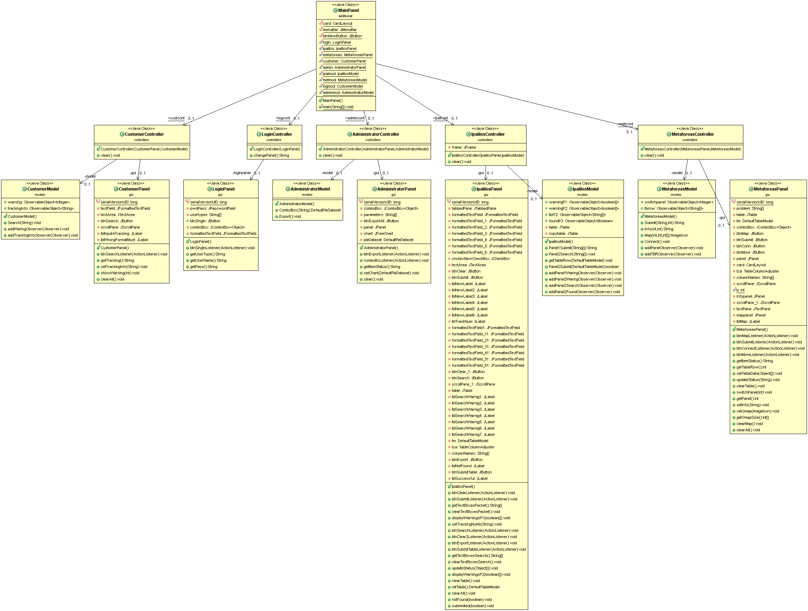

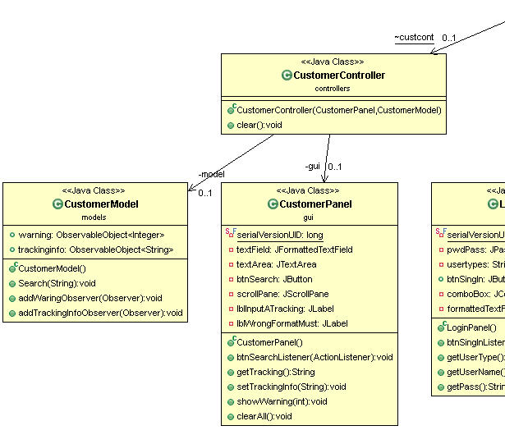

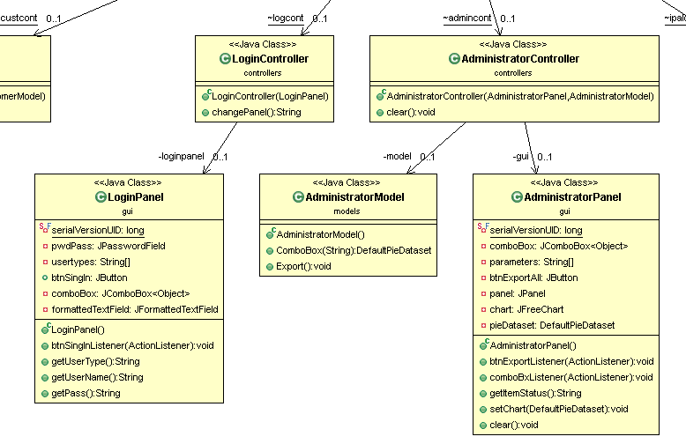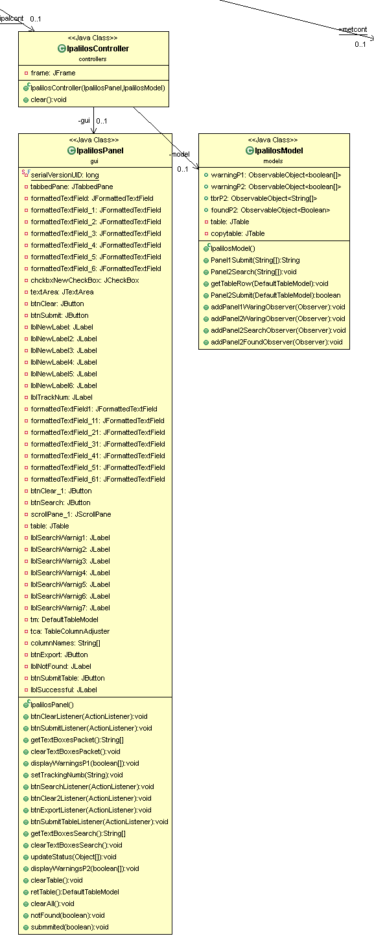

# 

# Διαγράμματα ακολουθίας

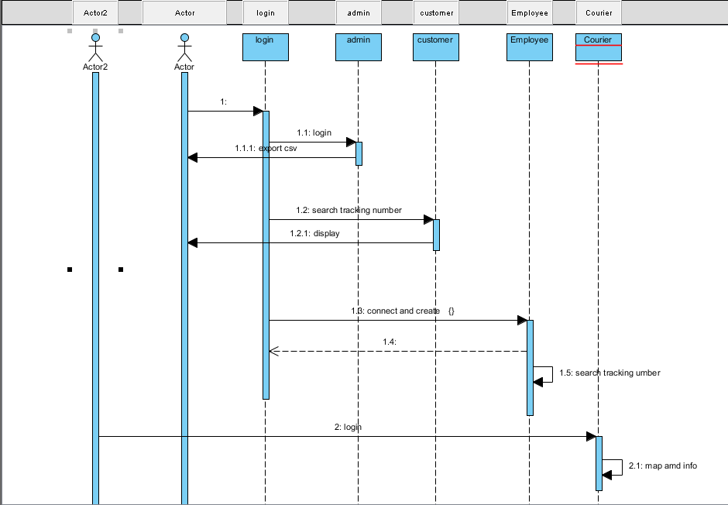

# 3.3. Διαγράμματα δραστηριότητας

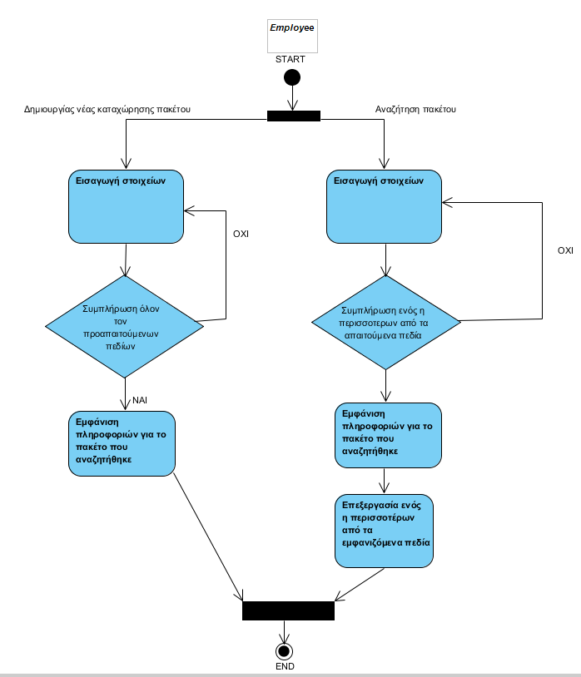  
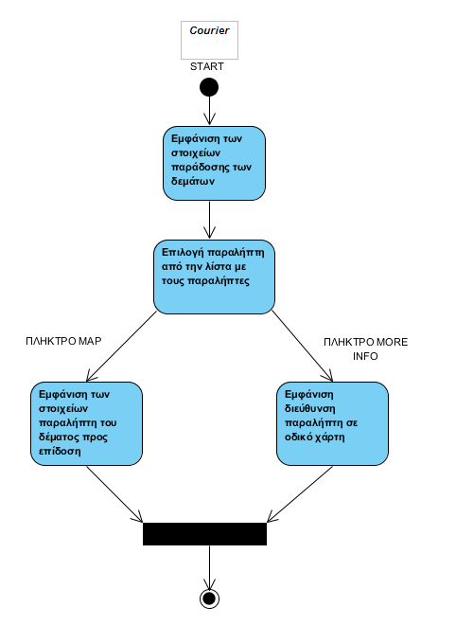  
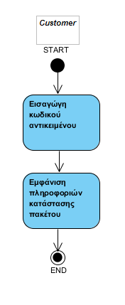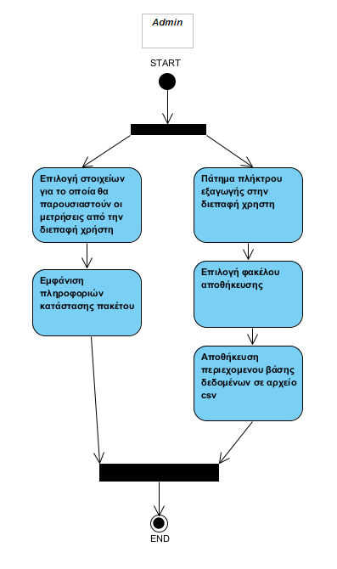  
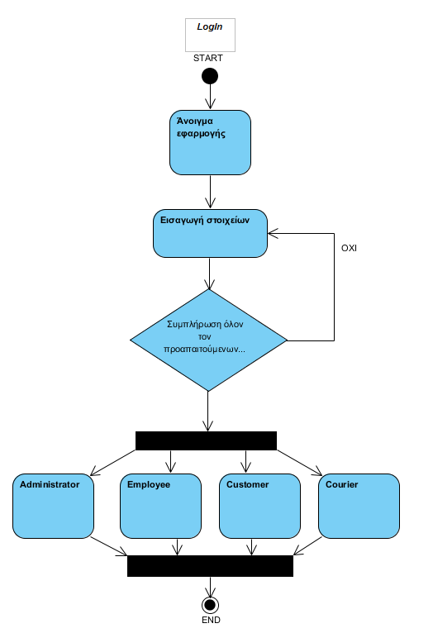

# 3.4. Κάρτες CRC

|  |  |
| --- | --- |
| **ΚΑΤΗΓΟΡΙΑ: ΔΕΜΑ** |  |
| ***ΧΑΡΑΚΤΗΡΙΣΤΙΚΑ*** | ***ΣΥΝΕΡΓΑΤΕΣ*** |
| TRACKING |  |
| ΟΝΟΜΑ |  |
| ΕΠΩΝΥΜΟ |  |
| ΔΙΕΥΘΥΝΣΗ |  |
| ΤΑΧΥΔΡΟΜΙΚΟΣ ΚΩΔΙΚΑΣ |  |
| ΤΗΛΕΦΩΝΟ |  |
| ΧΩΡΑ ΠΡΟΟΡΙΣΜΟΥ |  |
| ΗΜΕΡΟΜΗΝΙΑ ΚΑΤΑΧΩΡΗΣΗΣ |  |
| ΕΥΘΡΑΥΣΤΟ |  |

|  |  |
| --- | --- |
| **ΚΑΤΗΓΟΡΙΑ : YΠΑΛΛΗΛΟΣ** | |
| ***ΧΑΡΑΚΤΗΡΙΣΤΙΚΑ*** | ***ΣΥΝΕΡΓΑΤΕΣ*** |
| USERNAME |  |
| PASSWORD |  |
| ***ΑΡΜΟΔΙΟΤΗΤΕΣ*** |  |
| ΑΝΑΖΗΤΗΣΗ | ΔΕΜΑ |
| ΚΑΤΑΧΩΡΗΣΗ | ΔΕΜΑ |
| ΕΠΕΞΕΡΓΑΣΙΑ | ΔΕΜΑ |

|  |  |
| --- | --- |
| **ΚΑΤΗΓΟΡΙΑ: ΠΕΛΑΤΗΣ** |  |
| ***ΧΑΡΑΚΤΗΡΙΣΤΙΚΑ*** | ***ΣΥΝΕΡΓΑΤΕΣ*** |
| USERNAME |  |
| PASSWORD |  |
| ***ΑΡΜΟΔΙΟΤΗΤΕΣ*** |  |
| ΑΝΑΖΗΤΗΣΗ | ΔΕΜΑ |

|  |  |
| --- | --- |
| **ΚΑΤΗΓΟΡΙΑ: ΔΙΑΧΕΙΡΗΣΤΗΣ** |  |
| ***ΧΑΡΑΚΤΗΡΙΣΤΙΚΑ*** | ***ΣΥΝΕΡΓΑΤΕΣ*** |
| USERNAME |  |
| PASSWORD |  |
| ***ΑΡΜΟΔΙΟΤΗΤΕΣ*** |  |
| ΑΠΟΘΗΚΕΥΣΗ ΣΤΑΤΙΣΤΙΚΩΝ | ΔΕΜΑ |
| ΕΜΦΑΝΙΣΗ ΣΤΑΤΙΣΤΙΚΩΝ | ΔΕΜΑ |

|  |  |
| --- | --- |
| **ΚΑΤΗΓΟΡΙΑ : ΜΕΤΑΦΟΡΕΑΣ** | |
| ***ΧΑΡΑΚΤΗΡΙΣΤΙΚΑ*** | ***ΣΥΝΕΡΓΑΤΕΣ*** |
| USERNAME |  |
| PASSWORD |  |
| ***ΑΡΜΟΔΙΟΤΗΤΕΣ*** |  |
| ΑΝΑΖΗΤΗΣΗ | ΔΕΜΑ |
| ΠΑΡΑΔΩΣΗ | ΔΕΜΑ |